2025年度
漳平市灵地乡人民政府
部门决算
目 录
第一部分 部门概况 1
一、部门主要职责 2
二、部门决算单位基本情况 2
三、部门主要工作总结 2
第二部分 2025年度部门决算表 3
一、收入支出决算总表 4
二、收入决算表 6
三、支出决算表 11
四、财政拨款收入支出决算总表 15
五、一般公共预算财政拨款支出决算表 18
六、一般公共预算财政拨款基本支出决算表 21
七、一般公共预算财政拨款“三公”经费支出决算表 24
八、政府性基金预算财政拨款收入支出决算表 25
九、国有资本经营预算财政拨款支出决算表 26
第三部分 2025年度部门决算情况说明 27
一、收入支出决算总体情况说明 28
二、财政拨款收入支出决算总体情况说明 29
三、一般公共预算财政拨款支出决算情况说明 29
四、政府性基金预算财政拨款支出决算情况说明 31
五、国有资本经营预算财政拨款支出决算情况说明 31
六、一般公共预算财政拨款基本支出决算情况说明 31
七、一般公共预算财政拨款“三公”经费支出决算情况说明 32
八、预算绩效情况说明 32
九、其他重要事项说明 33
第四部分 名词解释 35
第五部分 附件 38

第一部分
部门概况

一、部门主要职责
漳平市灵地乡人民政府部门的主要职责是：（一）漳平市灵地乡党委：（1）保证党的路线、方针、政策的坚决贯彻执行。领导和监督同级人大、政府落实上级安排的各项工作任务。教育和管理全乡干部群众，抓好经济建设，维护社会稳定。（2）负责抓好本乡党建工作、群团工作、新闻宣传工作。抓好精神文明建设，丰富群众文化生活，提倡移风易俗，反对封建迷信，破除陈规陋习，树立社会主义新风尚。（3）完成市委、市政府交办的其他各项工作任务。（二）漳平市灵地乡人民政府：（1）执行本级党委和人民代表大会的决议及上级国家行政机关的决定和命令，发布决定和命令。（2）执行本行政区域内的经济和社会发展计划、预算，管理本行政区域内的经济、教育、科学、文化、卫生、体育事业和财政、民政、公安、司法行政、计划生育、脱贫攻坚等行政工作；取缔非法经济活动，调解和处理民事纠纷，严厉打击电信诈骗犯罪活动、打击刑事犯罪维护社会稳定。（3）制定和组织实施村镇建设规划，经济、科技和社会发展计划，制定产业结构调整方案，组织指导好各业生产，组织经济运行，促进经济发展。（4）办理上级人民政府交办的其他事项。

二、部门决算单位基本情况
从决算单位构成看，漳平市灵地乡人民政府部门包括1个机关行政处（科、股）室及3个下属单位，其中：列入2025年部门决算编制范围的单位详细情况见下表:
单位名称 | 单位性质 | 在职人数
漳平市灵地乡人民政府（本级） | 财政拨款 | 15
漳平市灵地乡党群服务中心 | 财政拨款 | 7
漳平市灵地乡乡村振兴服务中心 | 财政拨款 | 10
漳平市灵地乡综合执法队 | 财政拨款 | 7

三、部门主要工作总结
2025年，漳平市灵地乡人民政府部门主要任务是：围绕上述任务，重点完成了以下工作：
一、聚焦提质增效，狠抓项目攻坚，经济运行底盘更加稳固
我们坚持发展是第一要务，树牢“项目为王”理念，全力以赴拼经济、促发展。一是主要指标稳中有进。坚持把稳增长摆在突出位置，全乡一般公共预算收入预计完成367.5万元，其中地方财政收入预计实现208.5万元，均完成年度预期目标；11家规模以上工业企业实现总产值6.2亿元、同比增长3.3%；19家限额以上商贸企业完成销售额8.6亿元、同比增长1.2%，完成零售额2.01亿元、同比增长2.7%；2家规模以上服务业企业完成营业收入5977万元；完成固定资产投资8.51亿元、工业技改投资3.9亿元，经济运行展现出较强韧性。二是招商引资成果丰硕。坚持把招商引资作为“一把手工程”，围绕全市“2+N”产业布局，精准开展产业链招商、以商招商，签约引进茶酒融合康养小镇、台青文创云播一体化基地、漳平真伙家美食城和机床五大件精密机加工等项目4个。对台招商取得突破性进展，在2024年整合原福煤矿业闲置厂房，引进台青企业龙岩呈九州酿酒有限公司开办酒厂的基础上，成立灵动台青创业基地，成功引进台商企业11家，其中8家已完成工商注册。三是项目建设提速增效。完成省级重点项目漳平友晟建筑科技环保设备生产项目、龙岩市级重点项目茶酒康养融合小镇项目等开工项目2个，完成年产180万条外胎智能生产线改造项目、荣顺农产品种植与加工项目等竣工项目2个。
二、聚力乡村振兴，夯实“三农”基础，乡村发展面貌持续改善
我们坚持农业农村优先发展，学习运用“千万工程”经验，努力建设宜居宜业和美乡村。一是粮食安全根基筑牢。扎实推进撂荒地复垦复种52亩，农田基础设施条件得到改善。发放耕地地力保护补贴52万元，调动农民种粮积极性，完成早稻种植80亩，全年粮食播种面积和总产量保持稳定。二是特色产业提质发展。水仙茶种植面积拓展至200亩，品质效益逐步显现。食用菌产业稳步发展，种植面积达524亩，配套建设的冷链保鲜冻库、育秧工厂及废菌棒回收加工厂投入使用，积极探索“菌稻轮作”等高效生态模式，建设示范大棚10亩，提高了土地利用率和产出率。“灵地明笋干制作技艺”“笋粿制作技艺”成功入选漳平市第六批非物质文化遗产代表性项目名录，游山头村（笋竹）获评2025年漳平市“一村一品”专业村。三是乡村建设扎实推进。不断完善农村基础设施，完成易坪路口至易坪大桥道路硬化工程、2025年度农村公路养护工程项目，加快实施灵地乡集镇道路提升项目及吾村至易坪路口段道路拓宽硬化工程建设；完成灵地乡护岸水毁修复工程，建成安全生态水系12公里，新建生态护岸1.3公里、改造旧护岸0.68公里；完成全乡23个农村饮水工程厂区整治，新建城乡供水一体化（二期）水厂，铺设供水管网60余公里，群众生产生活条件进一步改善。常态化开展“人居环境整治”“家园清洁行动”“美丽庭院”建设等工作，创建“美丽庭院”33户，精心打造乡村微景观8处，清理农村生活垃圾5.6吨，清理村内水沟水渠6.8公里，清理村内淤泥3.6吨，清理畜禽养殖粪污等农业生产废弃物4.7吨，易坪村环境整治提升工程一期项目、京口溪流域水生态修复工程建设完工，境内断面综合水质达到Ⅱ类水标准。四是传统文化传承创新。传统村落保护取得新进展，易坪村、西坑村2个省级传统村落的保护规划编制工作有序推进，全乡20座历史建筑全部实现挂牌保护，泰安堡文物修缮项目获省文物和世界文化遗产保护专项资金300万元。
三、坚持人民至上，兜牢民生底线，群众幸福指数稳步提升
我们始终把人民对美好生活的向往作为奋斗目标，尽力而为、量力而行，办好民生实事。一是社会保障网织密扎牢。聚焦群众关切，努力提升教育、医疗、养老等公共服务水平。全年累计发放农村低保、特困供养、临时救助、残疾人补贴、大病医疗救助、高龄津贴等各类保障救助资金170余万元。巩固拓展脱贫攻坚成果同乡村振兴有效衔接，健全防止返贫动态监测和帮扶机制，发放激励性产业帮扶资金31.1万元，落实“雨露计划”资助脱贫家庭新成长劳动力11人，守住不发生规模性返贫的底线。二是乡风文明建设深化。发挥社工站与新时代文明实践所（站）作用，持续推进乡村文明移风易俗工作，推崇丧事简办、喜事新办，坚决反对“高价彩礼”、薄养厚葬等陋习。组织菁华“岩”讲家（灵地宣讲队）、新时代文明实践理论宣讲志愿服务队开展春节“送福”、文化遗产保护、宣传教育演讲等主题志愿服务及宣讲活动23场次，受益1200余人次。全乡征兵任务完成率200%，灵地乡武装部被评为三星武装部。三是平安建设基础夯实。践行新时代“枫桥经验”，畅通和规范群众诉求表达、利益协调、权益保障通道，全年排查调处各类矛盾纠纷9起，受理办结群众诉求56件。扎实开展“八五”普法，常态化开展扫黑除恶斗争，依法打击非法集资、电信网络诈骗等违法犯罪行为。持续加大电信网络诈骗自主摸排，反诈劝返工作综合排名漳平市第一。安全生产责任制层层压实，深入开展地质灾害点、高陡边坡、森林防火、道路交通、食品药品等重点领域风险隐患排查整治，组织执法检查7次，开展应急演练2次，全年未发生较大及以上安全生产事故，社会大局保持和谐稳定。
同时，民族宗教、退役军人服务保障、工青妇、统计、档案、保密、红十字会等各项工作依法依规扎实推进，社会各项事业协同发展。

第二部分
2025年度部门决算表

一、收入支出决算总表

收入支出决算总表
 |  |  | 公开01表
编制单位：漳平市灵地乡人民政府 |  |  | 单位：万元
收入 |  | 支出
项目 | 决算数 | 项目(按支出功能分类) | 决算数
一、一般公共预算财政拨款收入 | 1,189.13 | 一、一般公共服务支出 | 665.77
二、政府性基金预算财政拨款收入 |  | 二、外交支出
三、国有资本经营预算财政拨款收入 |  | 三、国防支出
四、上级补助收入 |  | 四、公共安全支出
五、事业收入 |  | 五、教育支出
六、经营收入 |  | 六、科学技术支出
七、附属单位上缴收入 |  | 七、文化旅游体育与传媒支出 | 4.49
八、其他收入 | 517.99 | 八、社会保障和就业支出
 |  | 九、卫生健康支出 | 0.07
 |  | 十、节能环保支出 | 128.52
 |  | 十一、城乡社区支出 | 62.02
 |  | 十二、农林水支出 | 728.19
 |  | 十三、交通运输支出 | 34.41
 |  | 十四、资源勘探工业信息等支出 | 24.27
 |  | 十五、商业服务业等支出
 |  | 十六、金融支出
 |  | 十七、援助其他地区支出
 |  | 十八、自然资源海洋气象等支出 | 29.30
 |  | 十九、住房保障支出 | 43.47
 |  | 二十、粮油物资储备支出
 |  | 二十一、国有资本经营预算支出
 |  | 二十二、灾害防治及应急管理支出 | 0.20
 |  | 二十三、其他支出 | 2.80
 |  | 二十四、债务还本支出
 |  | 二十五、债务付息支出
 |  | 二十六、抗疫特别国债安排的支出
本年收入合计 | 1,707.11 | 本年支出合计 | 1,723.51
使用非财政拨款结余（含专用结余） |  | 结余分配
年初结转和结余 | 115.44 | 年末结转和结余 | 99.05
总计 | 1,822.56 | 总计 | 1,822.56
注：1.本表反映部门本年度的总收支和年末结转结余情况。
2.本套报表金额单位转换时可能存在尾数误差。

二、收入决算表

收入决算表
 |  |  |  |  |  |  |  |  |  | 公开02表
编制单位：漳平市灵地乡人民政府 |  |  |  |  |  |  |  |  |  | 单位：万元
项目 |  |  |  | 本年收入合计 | 财政拨款收入 | 上级补助收入 | 事业收入 | 经营收入 | 附属单位上缴收入 | 其他收入
支出功能分类科目编码 |  |  | 科目名称
类 | 款 | 项 | 合计 | 1,707.11 | 1,189.13 |  |  |  |  | 517.99
201 |  |  | 一般公共服务支出 | 649.37 | 237.87 |  |  |  |  | 411.51
20103 |  |  | 政府办公厅（室）及相关机构事务 | 649.37 | 237.87 |  |  |  |  | 411.51
2010301 |  |  | 行政运行 | 239.78 | 237.87 |  |  |  |  | 1.91
2010399 |  |  | 其他政府办公厅（室）及相关机构事务支出 | 409.59 |  |  |  |  |  | 409.59
207 |  |  | 文化旅游体育与传媒支出 | 4.49 | 4.49
20701 |  |  | 文化和旅游 | 2.10 | 2.10
2070109 |  |  | 群众文化 | 2.10 | 2.10
20702 |  |  | 文物 | 2.39 | 2.39
2070204 |  |  | 文物保护 | 2.39 | 2.39
210 |  |  | 卫生健康支出 | 0.07 | 0.07
21004 |  |  | 公共卫生 | 0.07 | 0.07
2100408 |  |  | 基本公共卫生服务 | 0.07 | 0.07
211 |  |  | 节能环保支出 | 128.52 | 128.52
21103 |  |  | 污染防治 | 128.52 | 128.52
2110302 |  |  | 水体 | 128.52 | 128.52
212 |  |  | 城乡社区支出 | 62.02 | 34.45 |  |  |  |  | 27.58
21202 |  |  | 城乡社区规划与管理 | 16.88 | 16.88
2120201 |  |  | 城乡社区规划与管理 | 16.88 | 16.88
21205 |  |  | 城乡社区环境卫生 | 2.57 | 2.57
2120501 |  |  | 城乡社区环境卫生 | 2.57 | 2.57
21299 |  |  | 其他城乡社区支出 | 42.58 | 15.00 |  |  |  |  | 27.58
2129999 |  |  | 其他城乡社区支出 | 42.58 | 15.00 |  |  |  |  | 27.58
213 |  |  | 农林水支出 | 728.19 | 664.82 |  |  |  |  | 63.37
21301 |  |  | 农业农村 | 349.50 | 286.13 |  |  |  |  | 63.37
2130104 |  |  | 事业运行 | 326.50 | 263.13 |  |  |  |  | 63.37
2130199 |  |  | 其他农业农村支出 | 22.99 | 22.99
21302 |  |  | 林业和草原 | 7.70 | 7.70
2130209 |  |  | 森林生态效益补偿 | 5.70 | 5.70
2130299 |  |  | 其他林业和草原支出 | 2.00 | 2.00
21303 |  |  | 水利 | 71.66 | 71.66
2130305 |  |  | 水利工程建设 | 55.00 | 55.00
2130314 |  |  | 防汛 | 16.66 | 16.66
21305 |  |  | 巩固脱贫攻坚成果衔接乡村振兴 | 174.13 | 174.13
2130504 |  |  | 农村基础设施建设 | 10.00 | 10.00
2130599 |  |  | 其他巩固脱贫攻坚成果衔接乡村振兴支出 | 164.13 | 164.13
21307 |  |  | 农村综合改革 | 125.21 | 125.21
2130701 |  |  | 对村级公益事业建设的补助 | 10.00 | 10.00
2130705 |  |  | 对村民委员会和村党支部的补助 | 115.21 | 115.21
214 |  |  | 交通运输支出 | 34.41 | 34.41
21401 |  |  | 公路水路运输 | 34.41 | 34.41
2140106 |  |  | 公路养护 | 34.41 | 34.41
215 |  |  | 资源勘探工业信息等支出 | 24.27 | 24.27
21599 |  |  | 其他资源勘探工业信息等支出 | 24.27 | 24.27
2159999 |  |  | 其他资源勘探工业信息等支出 | 24.27 | 24.27
220 |  |  | 自然资源海洋气象等支出 | 29.30 | 29.30
22001 |  |  | 自然资源事务 | 29.30 | 29.30
2200106 |  |  | 自然资源利用与保护 | 29.30 | 29.30
221 |  |  | 住房保障支出 | 43.47 | 27.93 |  |  |  |  | 15.53
22102 |  |  | 住房改革支出 | 43.47 | 27.93 |  |  |  |  | 15.53
2210201 |  |  | 住房公积金 | 43.47 | 27.93 |  |  |  |  | 15.53
224 |  |  | 灾害防治及应急管理支出 | 0.20 | 0.20
22407 |  |  | 自然灾害救灾及恢复重建支出 | 0.20 | 0.20
2240703 |  |  | 自然灾害救灾补助 | 0.20 | 0.20
229 |  |  | 其他支出 | 2.80 | 2.80
22999 |  |  | 其他支出 | 2.80 | 2.80
2299999 |  |  | 其他支出 | 2.80 | 2.80
注：本表反映部门本年度取得的各项收入情况。

三、支出决算表

支出决算表
 |  |  |  |  |  |  |  | 公开03表
编制单位：漳平市灵地乡人民政府 |  |  |  |  |  |  |  | 单位：万元
项目 |  |  |  | 本年支出合计 | 基本支出 | 项目支出 | 上缴上级支出 | 经营支出 | 对附属单位补助支出
支出功能分类科目编码 |  |  | 科目名称
类 | 款 | 项 | 合计 | 1,723.51 | 1,150.94 | 572.56
201 |  |  | 一般公共服务支出 | 665.77 | 665.77
20103 |  |  | 政府办公厅（室）及相关机构事务 | 665.77 | 665.77
2010301 |  |  | 行政运行 | 256.17 | 256.17
2010399 |  |  | 其他政府办公厅（室）及相关机构事务支出 | 409.59 | 409.59
207 |  |  | 文化旅游体育与传媒支出 | 4.49 |  | 4.49
20701 |  |  | 文化和旅游 | 2.10 |  | 2.10
2070109 |  |  | 群众文化 | 2.10 |  | 2.10
20702 |  |  | 文物 | 2.39 |  | 2.39
2070204 |  |  | 文物保护 | 2.39 |  | 2.39
210 |  |  | 卫生健康支出 | 0.07 |  | 0.07
21004 |  |  | 公共卫生 | 0.07 |  | 0.07
2100408 |  |  | 基本公共卫生服务 | 0.07 |  | 0.07
211 |  |  | 节能环保支出 | 128.52 |  | 128.52
21103 |  |  | 污染防治 | 128.52 |  | 128.52
2110302 |  |  | 水体 | 128.52 |  | 128.52
212 |  |  | 城乡社区支出 | 62.02 |  | 62.02
21202 |  |  | 城乡社区规划与管理 | 16.88 |  | 16.88
2120201 |  |  | 城乡社区规划与管理 | 16.88 |  | 16.88
21205 |  |  | 城乡社区环境卫生 | 2.57 |  | 2.57
2120501 |  |  | 城乡社区环境卫生 | 2.57 |  | 2.57
21299 |  |  | 其他城乡社区支出 | 42.58 |  | 42.58
2129999 |  |  | 其他城乡社区支出 | 42.58 |  | 42.58
213 |  |  | 农林水支出 | 728.19 | 441.71 | 286.48
21301 |  |  | 农业农村 | 349.50 | 326.50 | 22.99
2130104 |  |  | 事业运行 | 326.50 | 326.50
2130199 |  |  | 其他农业农村支出 | 22.99 |  | 22.99
21302 |  |  | 林业和草原 | 7.70 |  | 7.70
2130209 |  |  | 森林生态效益补偿 | 5.70 |  | 5.70
2130299 |  |  | 其他林业和草原支出 | 2.00 |  | 2.00
21303 |  |  | 水利 | 71.66 |  | 71.66
2130305 |  |  | 水利工程建设 | 55.00 |  | 55.00
2130314 |  |  | 防汛 | 16.66 |  | 16.66
21305 |  |  | 巩固脱贫攻坚成果衔接乡村振兴 | 174.13 |  | 174.13
2130504 |  |  | 农村基础设施建设 | 10.00 |  | 10.00
2130599 |  |  | 其他巩固脱贫攻坚成果衔接乡村振兴支出 | 164.13 |  | 164.13
21307 |  |  | 农村综合改革 | 125.21 | 115.21 | 10.00
2130701 |  |  | 对村级公益事业建设的补助 | 10.00 |  | 10.00
2130705 |  |  | 对村民委员会和村党支部的补助 | 115.21 | 115.21
214 |  |  | 交通运输支出 | 34.41 |  | 34.41
21401 |  |  | 公路水路运输 | 34.41 |  | 34.41
2140106 |  |  | 公路养护 | 34.41 |  | 34.41
215 |  |  | 资源勘探工业信息等支出 | 24.27 |  | 24.27
21599 |  |  | 其他资源勘探工业信息等支出 | 24.27 |  | 24.27
2159999 |  |  | 其他资源勘探工业信息等支出 | 24.27 |  | 24.27
220 |  |  | 自然资源海洋气象等支出 | 29.30 |  | 29.30
22001 |  |  | 自然资源事务 | 29.30 |  | 29.30
2200106 |  |  | 自然资源利用与保护 | 29.30 |  | 29.30
221 |  |  | 住房保障支出 | 43.47 | 43.47
22102 |  |  | 住房改革支出 | 43.47 | 43.47
2210201 |  |  | 住房公积金 | 43.47 | 43.47
224 |  |  | 灾害防治及应急管理支出 | 0.20 |  | 0.20
22407 |  |  | 自然灾害救灾及恢复重建支出 | 0.20 |  | 0.20
2240703 |  |  | 自然灾害救灾补助 | 0.20 |  | 0.20
229 |  |  | 其他支出 | 2.80 |  | 2.80
22999 |  |  | 其他支出 | 2.80 |  | 2.80
2299999 |  |  | 其他支出 | 2.80 |  | 2.80
注：本表反映部门本年度各项支出情况。

四、财政拨款收入支出决算总表

财政拨款收入支出决算总表
 |  |  |  |  | 公开04表
编制单位：漳平市灵地乡人民政府 |  |  |  |  | 单位：万元
收入 |  | 支出
项目 | 金额 | 项目（按功能分类） | 合计 | 一般公共预算财政拨款 | 政府性基金预算财政拨款 | 国有资本经营预算财政拨款
一、一般公共预算财政拨款 | 1,189.13 | 一、一般公共服务支出 | 237.87 | 237.87
二、政府性基金预算财政拨款 |  | 二、外交支出
三、国有资本经营预算财政拨款 |  | 三、国防支出
 |  | 四、公共安全支出
 |  | 五、教育支出
 |  | 六、科学技术支出
 |  | 七、文化旅游体育与传媒支出 | 4.49 | 4.49
 |  | 八、社会保障和就业支出
 |  | 九、卫生健康支出 | 0.07 | 0.07
 |  | 十、节能环保支出 | 128.52 | 128.52
 |  | 十一、城乡社区支出 | 34.45 | 34.45
 |  | 十二、农林水支出 | 664.82 | 664.82
 |  | 十三、交通运输支出 | 34.41 | 34.41
 |  | 十四、资源勘探工业信息等支出 | 24.27 | 24.27
 |  | 十五、商业服务业等支出
 |  | 十六、金融支出
 |  | 十七、援助其他地区支出
 |  | 十八、自然资源海洋气象等支出 | 29.30 | 29.30
 |  | 十九、住房保障支出 | 27.93 | 27.93
 |  | 二十、粮油物资储备支出
 |  | 二十一、国有资本经营预算支出
 |  | 二十二、灾害防治及应急管理支出 | 0.20 | 0.20
 |  | 二十三、其他支出 | 2.80 | 2.80
 |  | 二十四、债务还本支出
 |  | 二十五、债务付息支出
 |  | 二十六、抗疫特别国债安排的支出
本年收入合计 | 1,189.13 | 本年支出合计 | 1,189.13 | 1,189.13
年初财政拨款结转和结余 |  | 年末财政拨款结转和结余
一、一般公共预算财政拨款
二、政府性基金预算财政拨款
三、国有资本经营预算财政拨款
总计 | 1,189.13 | 总计 | 1,189.13 | 1,189.13
注：1.本表反映部门本年度一般公共预算财政拨款、政府性基金预算财政拨款和国有资本经营预算财政拨款的总收支和结转结余情况。

五、一般公共预算财政拨款支出决算表

一般公共预算财政拨款支出决算表
 |  |  | 公开05表
编制单位：漳平市灵地乡人民政府 |  |  | 单位：万元
项目 |  | 本年支出
功能分类科目编码 | 科目名称 | 小计 | 基本支出 | 项目支出
合计 |  | 1,189.13 | 644.14 | 544.99
201 | 一般公共服务支出 | 237.87 | 237.87
20103 | 政府办公厅（室）及相关机构事务 | 237.87 | 237.87
2010301 | 行政运行 | 237.87 | 237.87
207 | 文化旅游体育与传媒支出 | 4.49 |  | 4.49
20701 | 文化和旅游 | 2.10 |  | 2.10
2070109 | 群众文化 | 2.10 |  | 2.10
20702 | 文物 | 2.39 |  | 2.39
2070204 | 文物保护 | 2.39 |  | 2.39
210 | 卫生健康支出 | 0.07 |  | 0.07
21004 | 公共卫生 | 0.07 |  | 0.07
2100408 | 基本公共卫生服务 | 0.07 |  | 0.07
211 | 节能环保支出 | 128.52 |  | 128.52
21103 | 污染防治 | 128.52 |  | 128.52
2110302 | 水体 | 128.52 |  | 128.52
212 | 城乡社区支出 | 34.45 |  | 34.45
21202 | 城乡社区规划与管理 | 16.88 |  | 16.88
2120201 | 城乡社区规划与管理 | 16.88 |  | 16.88
21205 | 城乡社区环境卫生 | 2.57 |  | 2.57
2120501 | 城乡社区环境卫生 | 2.57 |  | 2.57
21299 | 其他城乡社区支出 | 15.00 |  | 15.00
2129999 | 其他城乡社区支出 | 15.00 |  | 15.00
213 | 农林水支出 | 664.82 | 378.34 | 286.48
21301 | 农业农村 | 286.13 | 263.13 | 22.99
2130104 | 事业运行 | 263.13 | 263.13
2130199 | 其他农业农村支出 | 22.99 |  | 22.99
21302 | 林业和草原 | 7.70 |  | 7.70
2130209 | 森林生态效益补偿 | 5.70 |  | 5.70
2130299 | 其他林业和草原支出 | 2.00 |  | 2.00
21303 | 水利 | 71.66 |  | 71.66
2130305 | 水利工程建设 | 55.00 |  | 55.00
2130314 | 防汛 | 16.66 |  | 16.66
21305 | 巩固脱贫攻坚成果衔接乡村振兴 | 174.13 |  | 174.13
2130504 | 农村基础设施建设 | 10.00 |  | 10.00
2130599 | 其他巩固脱贫攻坚成果衔接乡村振兴支出 | 164.13 |  | 164.13
21307 | 农村综合改革 | 125.21 | 115.21 | 10.00
2130701 | 对村级公益事业建设的补助 | 10.00 |  | 10.00
2130705 | 对村民委员会和村党支部的补助 | 115.21 | 115.21
214 | 交通运输支出 | 34.41 |  | 34.41
21401 | 公路水路运输 | 34.41 |  | 34.41
2140106 | 公路养护 | 34.41 |  | 34.41
215 | 资源勘探工业信息等支出 | 24.27 |  | 24.27
21599 | 其他资源勘探工业信息等支出 | 24.27 |  | 24.27
2159999 | 其他资源勘探工业信息等支出 | 24.27 |  | 24.27
220 | 自然资源海洋气象等支出 | 29.30 |  | 29.30
22001 | 自然资源事务 | 29.30 |  | 29.30
2200106 | 自然资源利用与保护 | 29.30 |  | 29.30
221 | 住房保障支出 | 27.93 | 27.93
22102 | 住房改革支出 | 27.93 | 27.93
2210201 | 住房公积金 | 27.93 | 27.93
224 | 灾害防治及应急管理支出 | 0.20 |  | 0.20
22407 | 自然灾害救灾及恢复重建支出 | 0.20 |  | 0.20
2240703 | 自然灾害救灾补助 | 0.20 |  | 0.20
229 | 其他支出 | 2.80 |  | 2.80
22999 | 其他支出 | 2.80 |  | 2.80
2299999 | 其他支出 | 2.80 |  | 2.80
注：1.本表反映部门本年度一般公共预算财政拨款支出情况。

六、一般公共预算财政拨款基本支出决算表

一般公共预算财政拨款基本支出决算表
 |  |  |  |  |  |  | 公开06表
编制单位：漳平市灵地乡人民政府 |  |  |  |  |  |  | 单位：万元
经济分类科目编码 | 科目名称 | 金额 | 经济分类科目编码 | 科目名称 | 金额 | 经济分类科目编码 | 科目名称 | 金额
301 | 工资福利支出 | 485.44 | 302 | 商品和服务支出 | 22.83 | 310 | 资本性支出
30101 | 基本工资 | 146.91 | 30201 | 办公费 | 4.02 | 31001 | 房屋建筑物购建
30102 | 津贴补贴 | 92.07 | 30202 | 印刷费 |  | 31002 | 办公设备购置
30103 | 奖金 | 117.74 | 30204 | 手续费 |  | 31003 | 专用设备购置
30106 | 伙食补助费 |  | 30205 | 水费 |  | 31005 | 基础设施建设
30107 | 绩效工资 | 17.84 | 30206 | 电费 |  | 31006 | 大型修缮
30108 | 机关事业单位基本养老保险缴费 | 52.85 | 30207 | 邮电费 |  | 31007 | 信息网络及软件购置更新
30109 | 职业年金缴费 |  | 30208 | 取暖费 |  | 31008 | 物资储备
30110 | 职工基本医疗保险缴费 | 21.97 | 30209 | 物业管理费 |  | 31009 | 土地补偿
30111 | 公务员医疗补助缴费 |  | 30211 | 差旅费 |  | 31010 | 安置补助
30112 | 其他社会保障缴费 | 0.38 | 30212 | 因公出国（境）费用 |  | 31011 | 地上附着物和青苗补偿
30113 | 住房公积金 | 27.93 | 30213 | 维修（护）费 |  | 31012 | 拆迁补偿
30114 | 医疗费 |  | 30214 | 租赁费 |  | 31013 | 公务用车购置
30199 | 其他工资福利支出 | 7.75 | 30215 | 会议费 |  | 31019 | 其他交通工具购置
303 | 对个人和家庭的补助 | 135.88 | 30216 | 培训费 |  | 31021 | 文物和陈列品购置
30301 | 离休费 |  | 30217 | 公务接待费 | 1.80 | 31022 | 无形资产购置
30302 | 退休费 |  | 30218 | 专用材料费 |  | 31099 | 其他资本性支出
30303 | 退职（役）费 |  | 30224 | 被装购置费 |  | 312 | 对企业补助
30304 | 抚恤金 |  | 30225 | 专用燃料费 |  | 31201 | 资本金注入
30305 | 生活补助 | 79.51 | 30226 | 劳务费 |  | 31203 | 政府投资基金股权投资
30306 | 救济费 |  | 30227 | 委托业务费 |  | 31204 | 费用补贴
30307 | 医疗费补助 |  | 30228 | 工会经费 |  | 31205 | 利息补贴
30308 | 助学金 |  | 30229 | 福利费 | 0.75 | 31206 | 其他资本性补助
30309 | 奖励金 |  | 30231 | 公务用车运行维护费 | 5.40 | 31299 | 其他对企业补助
30310 | 个人农业生产补贴 |  | 30239 | 其他交通费用 | 10.86 | 399 | 其他支出
30311 | 代缴社会保险费 |  | 30240 | 税金及附加费用 |  | 39907 | 国家赔偿费用支出
30399 | 其他对个人和家庭的补助 | 56.37 | 30299 | 其他商品和服务支出 |  | 39908 | 对民间非营利组织和群众性自治组织补贴
 |  |  | 307 | 债务利息及费用支出 |  | 39909 | 经常性赠与
 |  |  | 30701 | 国内债务付息 |  | 39910 | 资本性赠与
 |  |  | 30702 | 国外债务付息 |  | 39999 | 其他支出
 |  |  | 30703 | 国内债务发行费用
 |  |  | 30704 | 国外债务发行费用
人员经费合计 |  | 621.32 | 公用经费合计 |  |  |  |  | 22.83
注：1.本表反映部门本年度一般公共预算财政拨款基本支出明细情况。

七、一般公共预算财政拨款“三公”经费支出决算表

一般公共预算财政拨款“三公”经费支出决算表
 |  | 公开07表
编制单位：漳平市灵地乡人民政府 |  | 单位：万元
项目 | 行次 | 决算数
合计 | 1 | 7.20
1. 因公出国（境）费用 | 2 | 0.00
2. 公务用车购置及运行维护费 | 3 | 5.40
其中：（1）公务用车购置费 | 4 | 0.00
（2）公务用车运行维护费 | 5 | 5.40
3. 公务接待费 | 6 | 1.80
注：1.本表反映部门本年度“三公”经费支出决算情况，包括当年一般公共预算财政拨款和以前年度结转资金安排的实际支出。

八、政府性基金预算财政拨款收入支出决算表

政府性基金预算财政拨款收入支出决算表
 |  |  |  |  |  |  |  |  | 公开08表
编制单位：漳平市灵地乡人民政府 |  |  |  |  |  |  |  |  | 单位：万元
项目 |  |  |  | 年初结转和结余 | 本年收入 | 本年支出 |  |  | 年末结转和结余
支出功能分类科目编码 |  |  | 科目名称 | 年初结转和结余 | 本年收入 | 小计 | 基本支出 | 项目支出 | 年末结转和结余
类 | 款 | 项 | 栏次 | 1 | 2 | 3 | 4 | 5 | 6
类 | 款 | 项 | 合计
注：本部门2025年度没有使用政府性基金预算财政拨款安排的收支。

九、国有资本经营预算财政拨款支出决算表

国有资本经营预算财政拨款支出决算表
 |  |  |  | 公开09表
编制单位：漳平市灵地乡人民政府 |  |  |  | 单位：万元
项 目 |  | 本年支出
功能分类科目编码 | 科目名称 | 合计 | 基本支出 | 项目支出
栏次 |  | 1 | 2 | 3
合计
注：本部门2025年度没有使用国有资本经营预算财政拨款安排的支出。

第三部分
2025年度部门决算情况说明

一、收入支出决算总体情况说明
（一）收入支出决算总体情况说明
2025年度本部门收入总计1822.56万元，支出总计1822.56万元，与上年决算数相比，各增加405.74万元，增长28.64%。主要是人员变动，财政拨款收入支出增加。
（二）收入决算情况说明
2025年度收入1707.11万元，比上年决算数增加500.25万元，增长41.45%，具体情况如下：
1.一般公共预算财政拨款收入1189.13万元。
2.政府性基金预算财政拨款收入0万元。
3.国有资本经营预算财政拨款收入0万元。
4.上级补助收入0万元。
5.事业收入0万元。
6.经营收入0万元。
7.附属单位上缴收入0万元。
8.其他收入517.99万元。
（三）支出决算情况说明
2025年度支出1723.51万元，比上年决算数增加422.13万元，增长32.44%，具体情况如下：
1.基本支出1150.94万元。其中，人员支出926.83万元，公用支出224.12万元。
2.项目支出572.56万元。
3.上缴上级支出0万元。
4.经营支出0万元。
5.对附属单位补助支出0万元。

二、财政拨款收入支出决算总体情况说明
2025年度财政拨款收入总计1189.13万元，支出总计 1189.13万元，与上年决算数相比，各增加260.46万元，增长28.05%，主要是上级财政拨款收入增加。

三、一般公共预算财政拨款支出决算情况说明
2025年度一般公共预算财政拨款支出1189.13万元，比上年决算数增加260.46万元，增长28.05%，具体情况如下(按项级科目分类统计)：
（一）2010301 行政运行 237.87万元，较上年决算数增加27.57万元，增长13.11%。主要原因是人员变动及相关经费增加。
（二）2070109 群众文化 2.10万元，较上年决算数增加2.10万元。主要原因是文化服务体系建设补助资金下达。
（三）2070204 文物保护 2.39万元，较上年决算数增加2.39万元。主要原因是全省文物建筑大排查大整治补助资金下达。
（四）2100408 基本公共卫生服务 0.07万元，较上年决算数增加0.07万元。主要原因是优生优育政策项目补助。
（五）2110302 水体 128.52万元，较上年决算数减少44.66万元，下降25.79%。主要原因是项目资金减少。
（六）2120201 城乡社区规划与管理 16.88万元，较上年决算数增加16.88万元。主要原因是传统风貌建筑补助资金下达。
（七）2120501 城乡社区环境卫生 2.57万元，较上年决算数减少3.74万元，下降59.24%。主要原因是农村生活垃圾治理常态化机制补助资金减少。
（八）2129999 其他城乡社区支出 15.00万元，较上年决算数减少35.00万元，下降70.00%。主要原因是农村人居环境整治补助资金减少。
（九）2130104 事业运行 263.13万元，较上年决算数增加18.84万元，增长7.71%。主要原因是人员变动及相关经费增加。
（十）2130199 其他农业农村支出 22.99万元，较上年决算数减少15.70万元，下降40.58%。主要原因是烟叶税分成减少。
（十一）2130209 森林生态效益补偿 5.70万元，较上年决算数增加5.70万元。主要原因是省级财政森林生态效益补偿资金下达。
（十二）2130299 其他林业和草原支出 2.00万元，较上年决算数增加2.00万元。主要原因是中央林业改革发展资金有害生物防治资金下达。
（十三）2130305 水利工程建设 55.00万元，较上年决算数增加55.00万元。主要原因是水利专项资金下达。
（十四）2130314 防汛 16.66万元，较上年决算数增加16.66万元。主要原因是水利救灾资金下达。
（十五）2130504 农村基础设施建设 10.00万元，较上年决算数增加10.00万元。主要原因是水利水毁修复资金下达。
（十六）2130599 其他巩固脱贫攻坚成果衔接乡村振兴支出 164.13万元，较上年决算数增加142.13万元，增长646.02%。主要原因是新增新型农村集体经济等资金下达。
（十七）2130701 对村级公益事业建设的补助 10.00万元，较上年决算数减少22.00万元，下降68.75%。主要原因是农村公益事业建设财政奖补资金减少。
（十八）2130705 对村民委员会和村党支部的补助 115.21万元，较上年决算数增加39.47万元，增长52.12%。主要原因是村主干报酬增加等。
（十九）2140106 公路养护 34.41万元，较上年决算数增加20.41万元，增长145.81%。主要原因是公路养护资金增加。
（二十）2159999 其他资源勘探工业信息等支出 24.27万元，较上年决算数增加24.27万元。主要原因是采购电脑设备支出增加。
（二十一）2200106 自然资源利用与保护 29.30万元，较上年决算数增加29.30万元。主要原因是耕地保护专项资金下达。
（二十二）2210201 住房公积金 27.93万元，较上年决算数减少0.51万元，下降1.78%。主要原因是人员变动影响。
（二十三）2240703 自然灾害救灾补助 0.20万元，较上年决算数减少5.88万元，下降96.71%。主要原因是自然灾害救灾资金减少。
（二十四）2299999 其他支出 2.80万元，较上年决算数增加2.80万元。主要原因是农村垃圾治理常态化补助资金。

四、政府性基金预算财政拨款支出决算情况说明
本部门2025年度没有使用政府性基金预算财政拨款安排的支出。

五、国有资本经营预算财政拨款支出决算情况说明
本部门2025年度没有使用国有资本经营预算财政拨款安排的支出。

六、一般公共预算财政拨款基本支出决算情况说明
2025年度一般公共预算财政拨款基本支出644.14万元，其中：
（一）人员经费621.32万元，主要包括：基本工资、津贴补贴、奖金、绩效工资、机关事业单位基本养老保险缴费、职业年金缴费、职工基本医疗保险缴费、公务员医疗补助缴费、其他社会保障缴费、住房公积金、医疗费、其他工资福利支出、离休费、退休费、抚恤金、生活补助、医疗费补助、奖励金、其他对个人和家庭的补助。
（二）公用经费22.83万元，主要包括：办公费、印刷费、手续费、水费、电费、邮电费、取暖费、物业管理费、差旅费、维修（护）费、租赁费、会议费、培训费、公务接待费、专用材料费、劳务费、委托业务费、工会经费、福利费、公务用车运行维护费、其他交通费用、税金及附加费用、其他商品和服务支出、办公设备购置、专用设备购置、信息网络及软件购置更新、公务用车购置、其他交通工具购置、文物和陈列品购置、无形资产购置、其他资本性支出、赠与。

七、一般公共预算财政拨款“三公”经费支出决算情况说明
2025年度一般公共预算财政拨款“三公”经费支出7.20万元，完成全年预算的100.00%；与上年决算数持平。具体情况如下：
（一）因公出国（境）费用支出 0万元，与全年预算数持平，与上年决算数持平。全年安排本部门组织的出国团组0 个，参加其他部门出国团组个；全年因公出国（境）累计0 人次。
（二）公务用车购置及运行费支出5.40万元，完成全年预算的100.00%；与上年决算数持平。其中：
公务用车购置费支出0万元，与全年预算数持平，与上年决算数持平。2025年公务用车购置0辆。
公务用车运行费支出5.40万元，完成全年预算的100.00%；与上年决算数持平。截至2025年12月31日，本部门公务用车保有量为4辆。
（三）公务接待费支出1.80万元，完成全年预算的 100.00%；与上年决算数持平。累计接待11.00批次、121.00人次。

八、预算绩效情况说明
根据全面实施预算绩效管理要求，本部门组织对2025年度40个项目实施单位自评。
对个项目实施部门评价，分别是等项目，涉及财政拨款资金共计1487.8148万元，评价结果等次为“优”“良”“中”“差”的项目分别是38个、2个、0个、0个。（《项目支出绩效评价报告》详见附件）

九、其他重要事项说明
（一）机关运行经费
2025年度机关运行经费支出15.76万元，比上年决算数减少16.79万元，下降51.59%，主要原因是:按要求缩减办公经费。
（二）政府采购情况
本部门2025年度政府采购支出总额553.63万元，其中：政府采购货物支出24.27万元、政府采购工程支出376.35万元、政府采购服务支出153.02万元。授予中小企业合同金额553.63万元，占政府采购支出总额的100.00%，其中：授予小微企业合同金额553.63万元，占授予中小企业合同金额的100.00%；货物采购授予中小企业合同金额占货物支出金额的%，工程采购授予中小企业合同金额占工程支出金额的%，服务采购授予中小企业合同金额占服务支出金额的%。
（三）国有资产占用使用情况
截至2025年12月31日，本部门共有车辆4 辆，其中：副部（省）级以上领导用车0辆、主要负责人用车0辆、机要通信用车0辆、应急保障用车0辆、执法执勤用车0辆、特种专业技术用车0辆、离退休干部服务用车0辆、其他用车4辆，其他用车主要是；单价100万元（含）以上设备（不含车辆）0台（套）。

第四部分
名词解释

一、财政拨款收入：指单位从本级财政部门取得的财政预算资金，包括一般公共预算财政拨款、政府性基金预算财政拨款和国有资本经营预算财政拨款。
二、事业收入：指事业单位开展专业业务活动及辅助活动所取得的收入。
三、经营收入：指事业单位在专业业务活动及其辅助活动之外开展非独立核算经营活动取得的收入。
四、其他收入：指除上述“财政拨款收入”“事业收入” “上级补助收入”“附属单位上缴收入”“经营收入”等以外取得的各项收入。主要是事业单位固定资产出租收入等。
五、使用非财政拨款结余（含专用结余）：指事业单位按照预算管理要求使用非财政拨款结余弥补当年收支差额的金额，以及使用专用结余安排支出的金额。
六、年初结转和结余：指单位以前年度尚未完成、结转到本年仍按原规定用途继续使用的资金，或项目已完成等产生的结余资金。
七、结余分配：指事业单位按照会计制度规定缴纳的所得税、提取的专用结余以及转入非财政拨款结余的金额等。
八、年末结转和结余：指单位按有关规定结转到下年或以后年度继续使用的资金，或项目已完成等产生的结余资金。
九、基本支出：指为保障机构正常运转、完成日常工作任务而发生的人员支出和公用支出。
十、项目支出：指在基本支出之外为完成特定行政任务和事业发展目标所发生的支出。
十一、经营支出：指事业单位在专业业务活动及其辅助活动之外开展非独立核算经营活动发生的支出。
十二、“三公”经费：纳入本级财政预决算管理的“三公”经费，是指本级部门用一般公共预算财政拨款安排的因公出国（境）费用、公务用车购置及运行费和公务接待费。其中，因公出国（境）费用反映单位公务出国（境）的国际旅费、国外城市间交通费、住宿费、伙食费、培训费、公杂费等支出；公务用车购置及运行费反映单位公务用车车辆购置支出（含车辆购置税、牌照费）及按规定保留的公务用车燃料费、新能源汽车充电费、维修费、过桥过路费、保险费、安全奖励费用等支出；公务接待费反映单位按规定开支的各类公务接待（含外宾接待）支出。
十三、机关运行经费：反映行政单位（含参照公务员法管理的事业单位）财政拨款基本支出中的公用经费支出，包括办公及印刷费、邮电费、差旅费、会议费、福利费、日常维修费、专用材料及一般设备购置费、办公用房水电费、办公用房取暖费、办公用房物业管理费、公务用车运行维护费以及其他费用。

第五部分
附件

一、《项目支出绩效自评表》
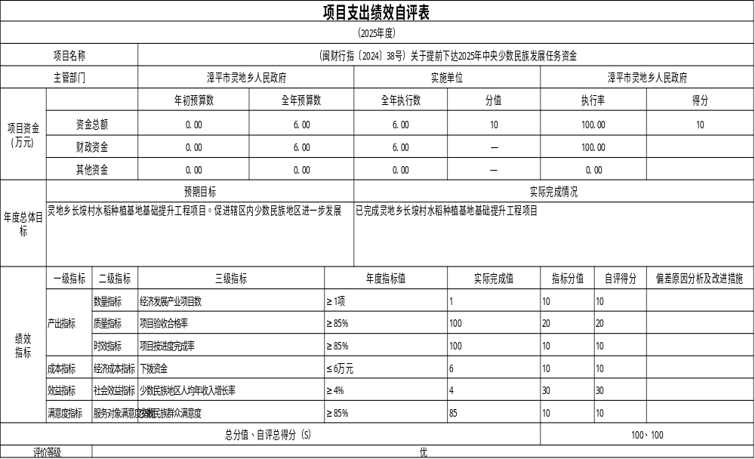
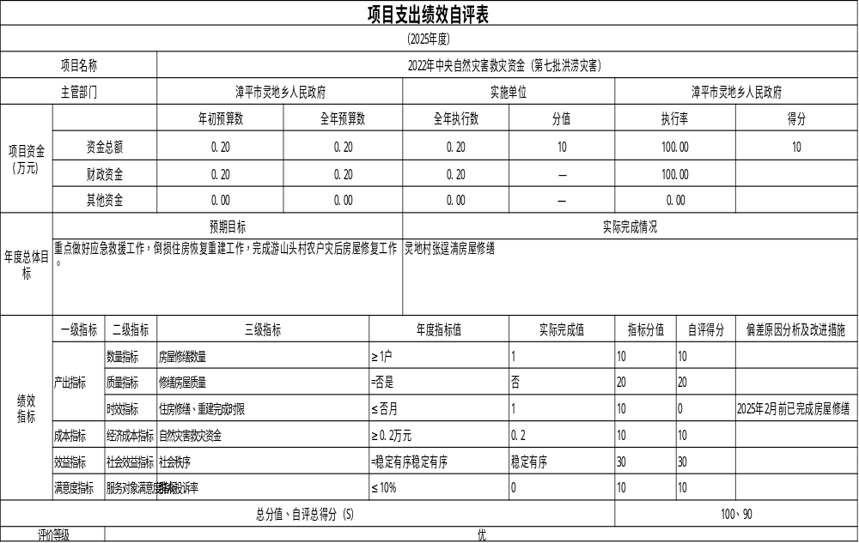
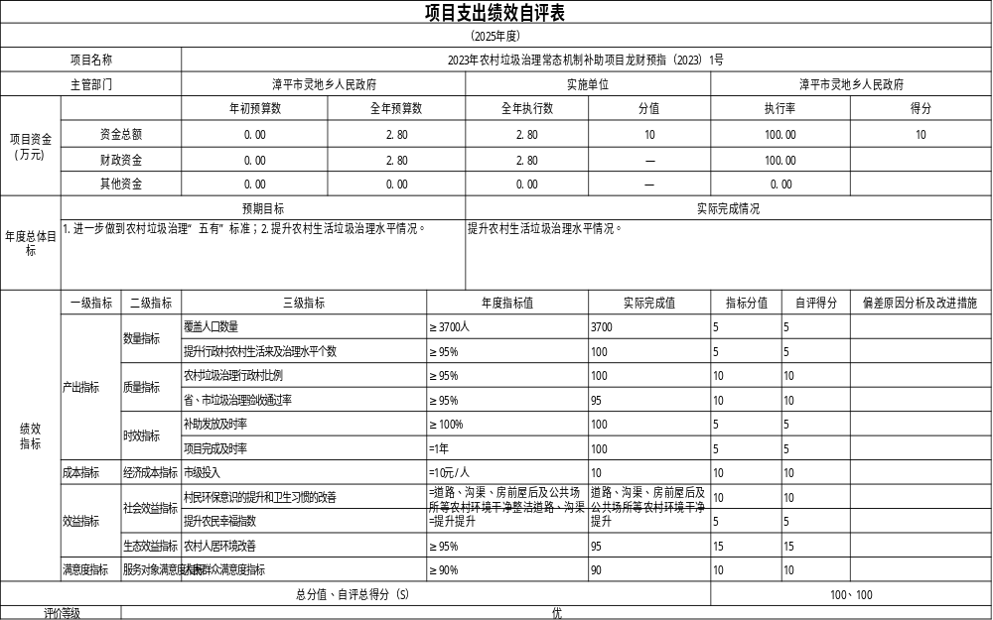
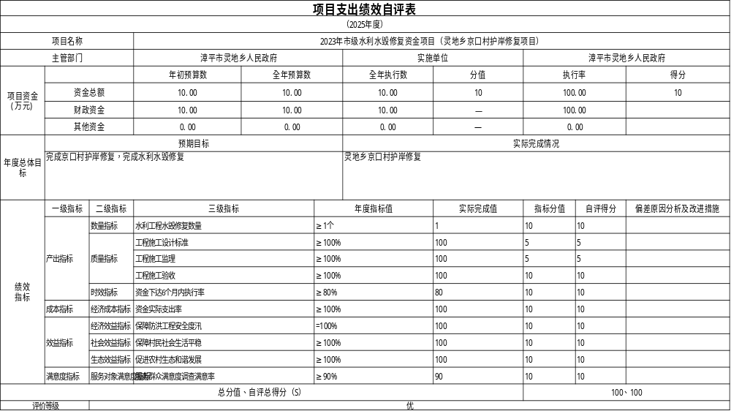
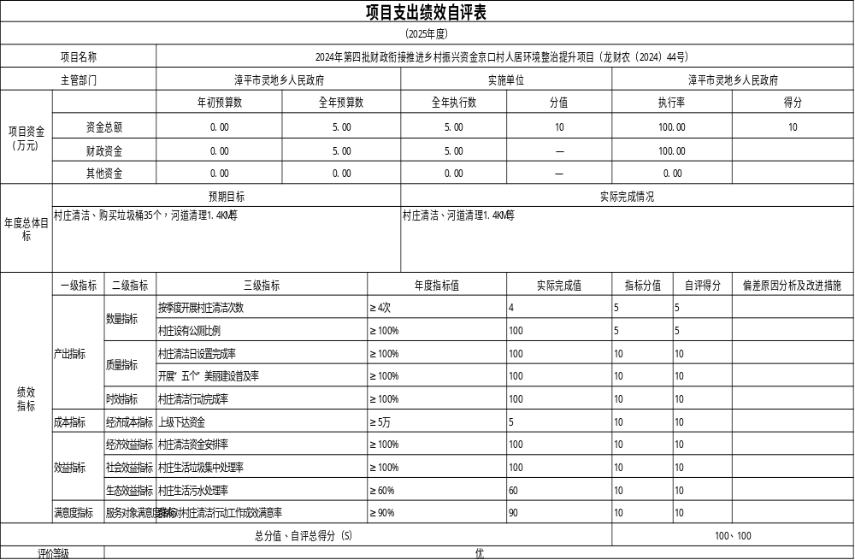
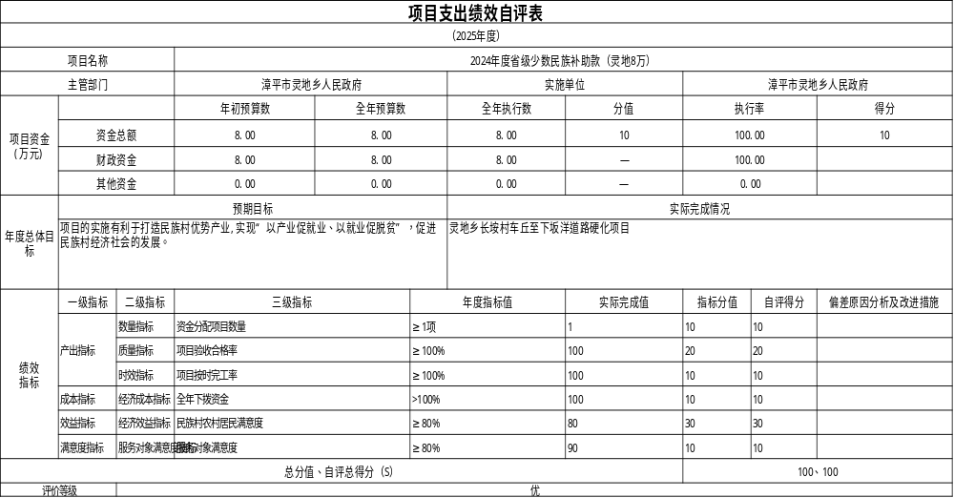
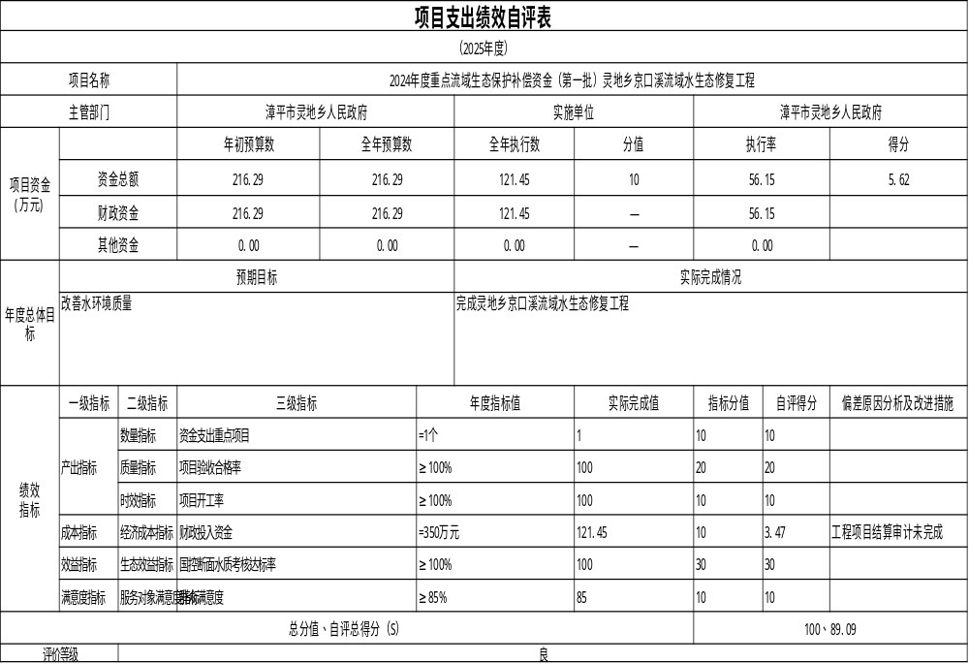
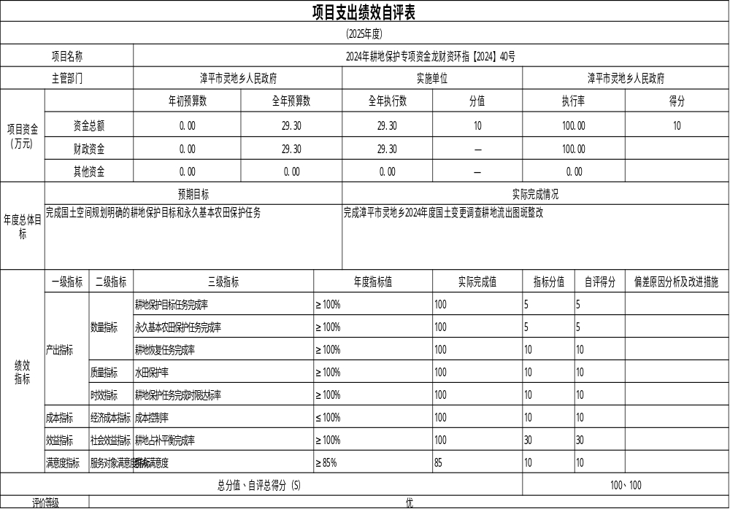
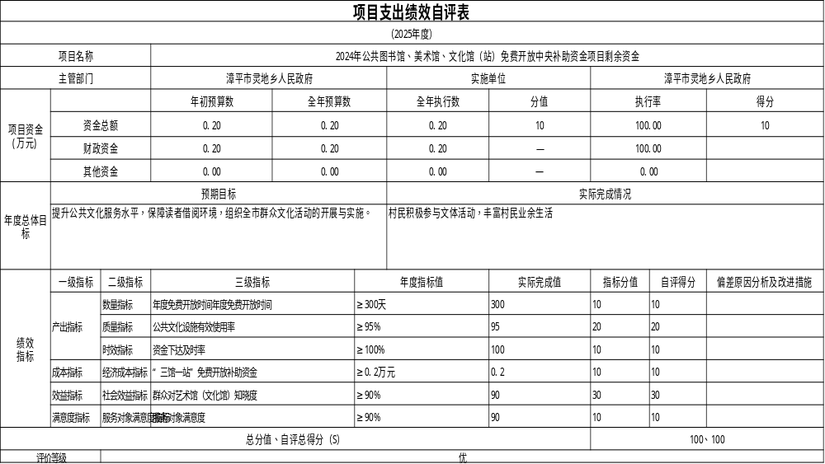
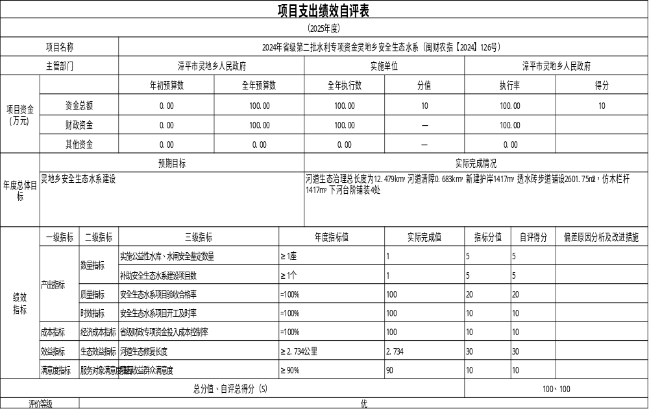
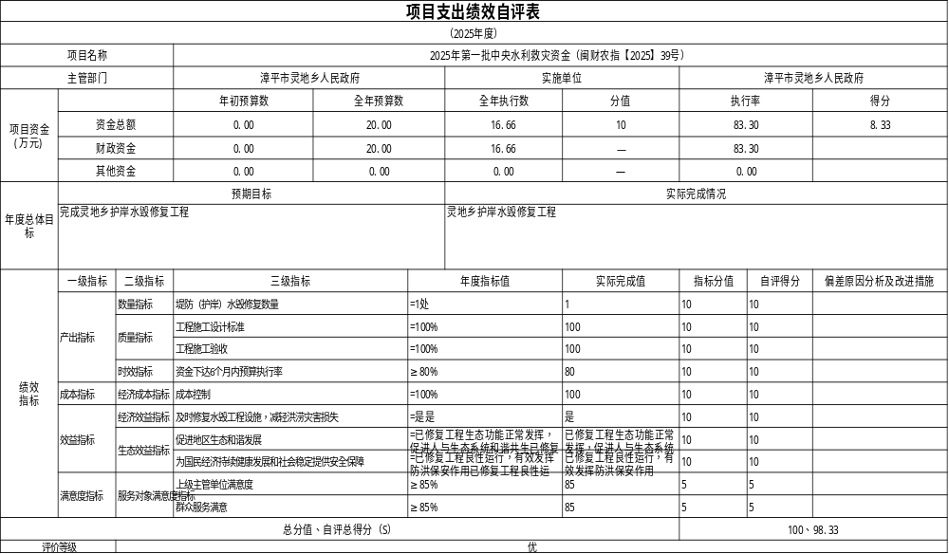

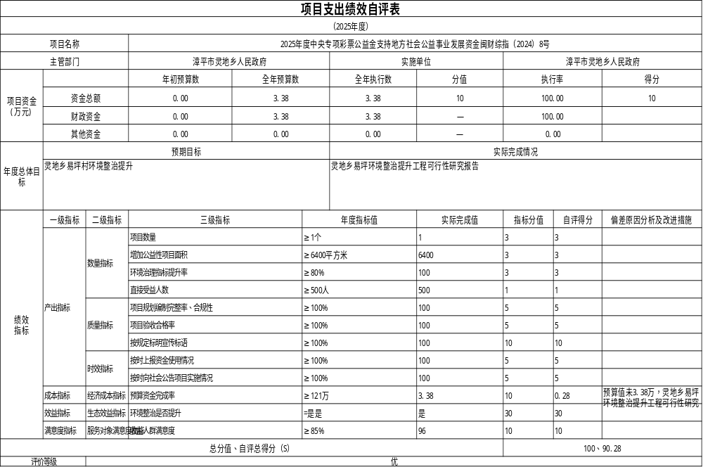
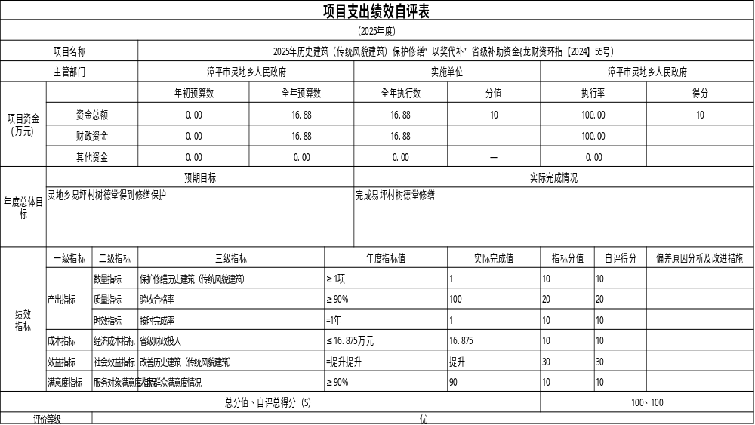
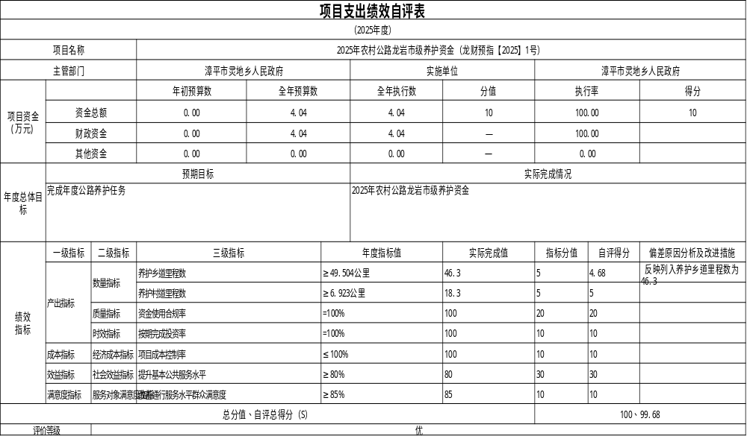

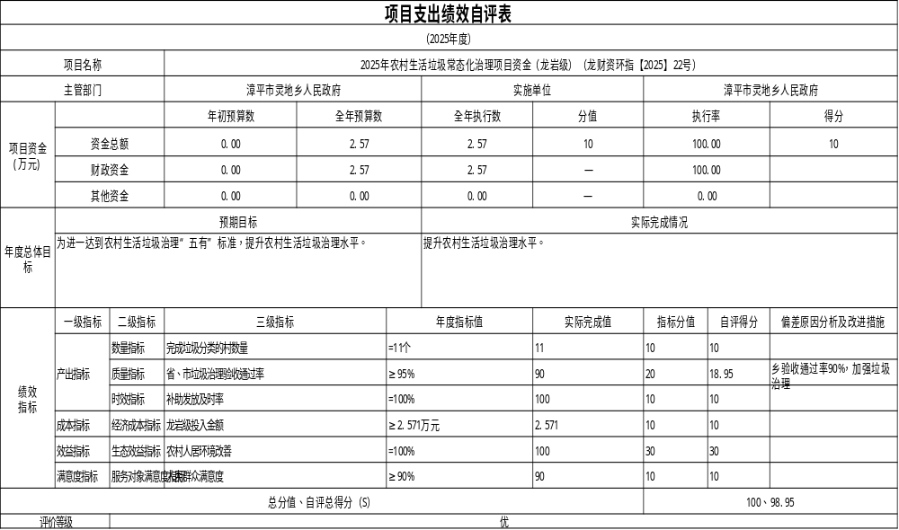
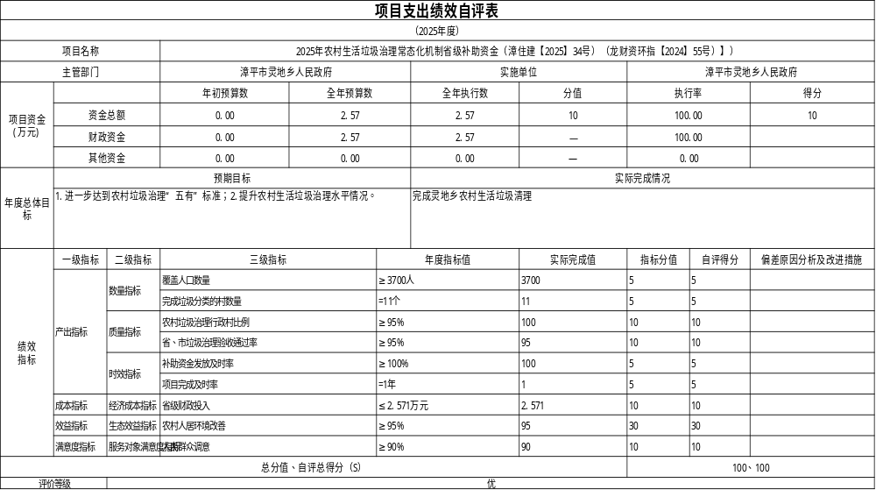
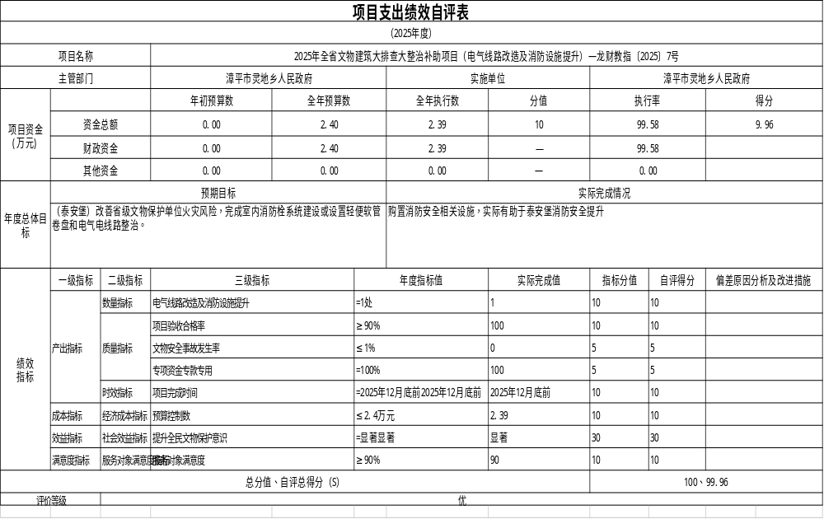

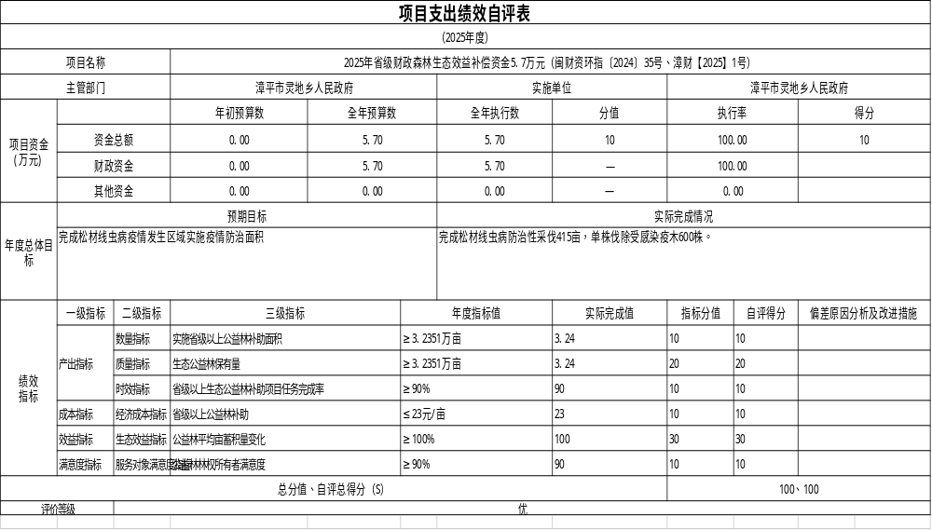
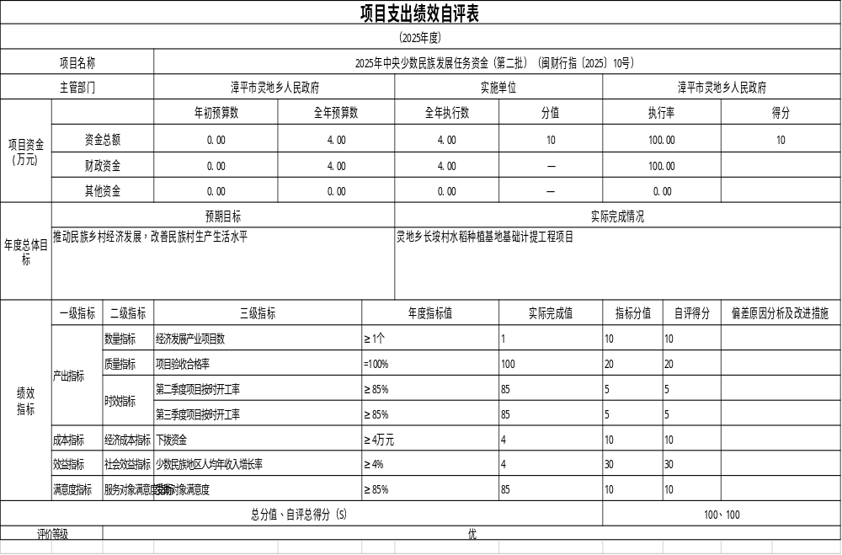
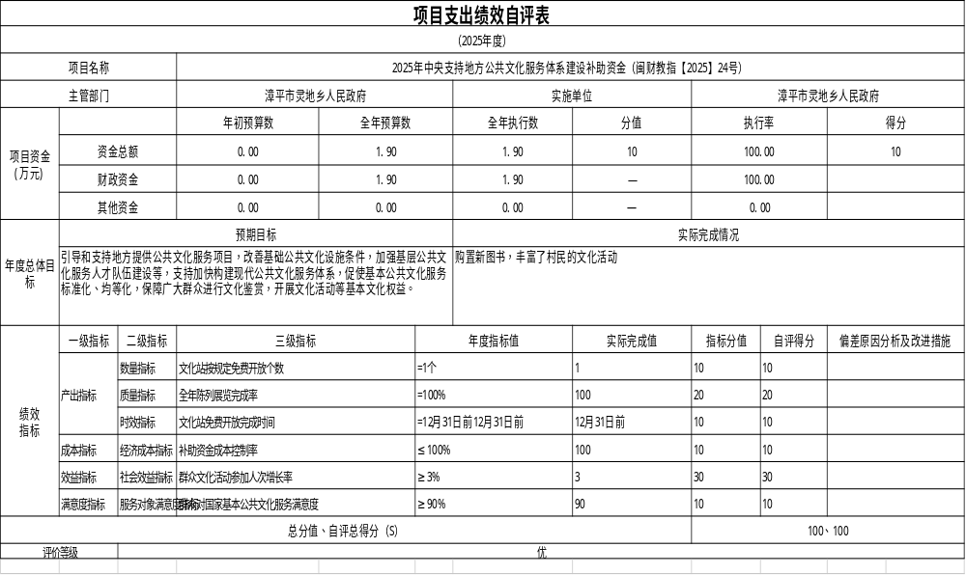
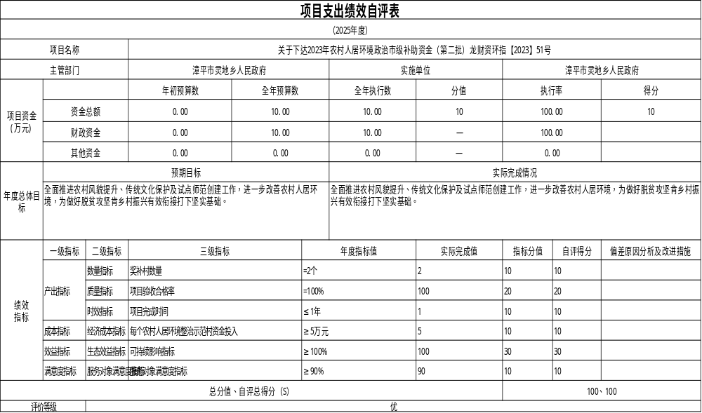

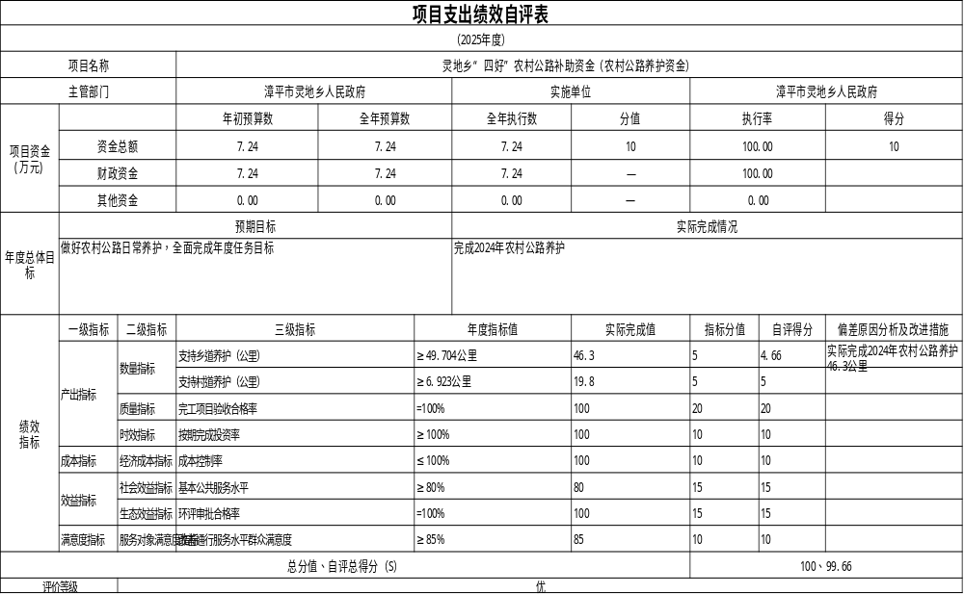

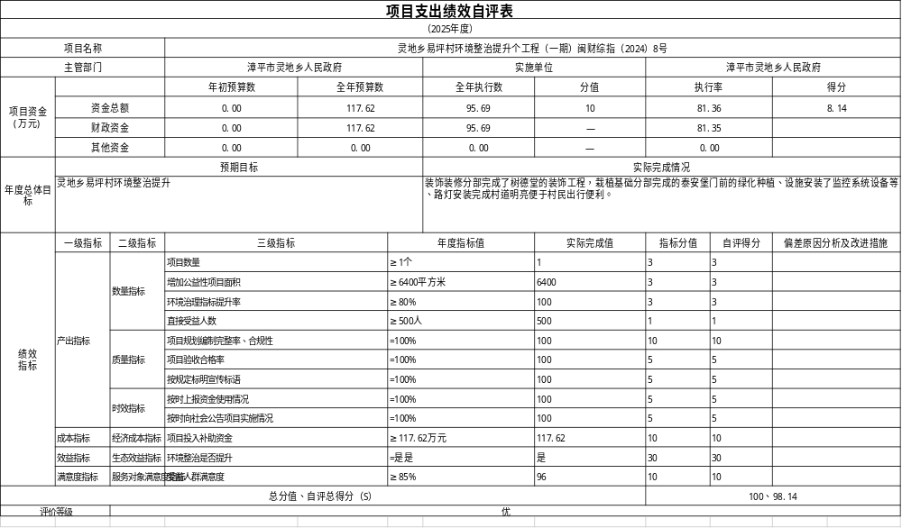
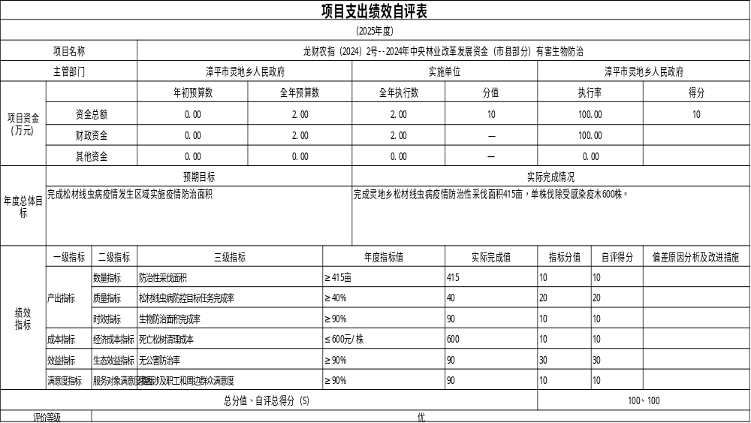
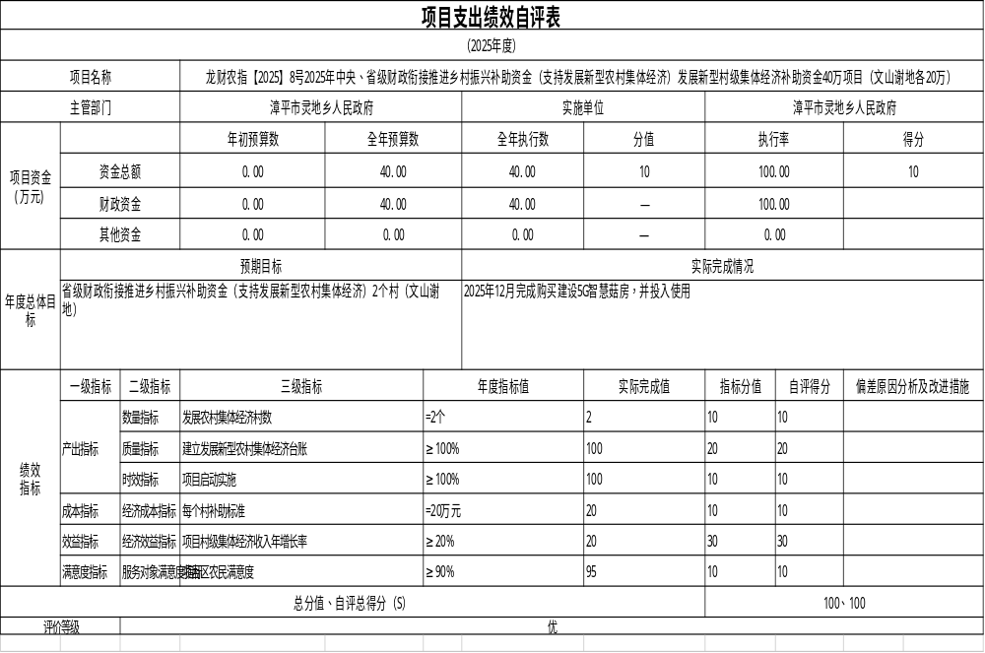
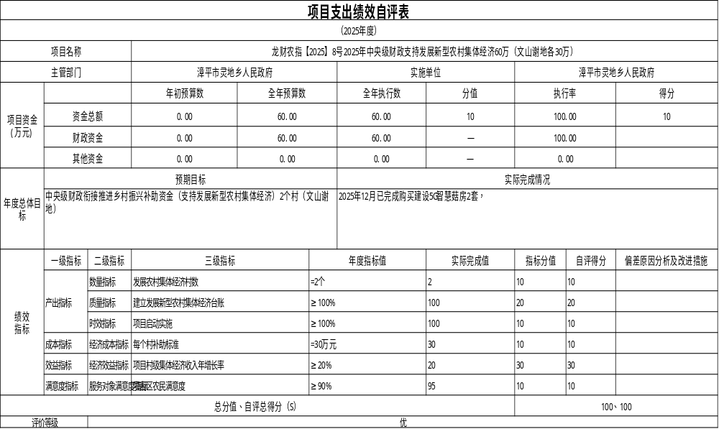
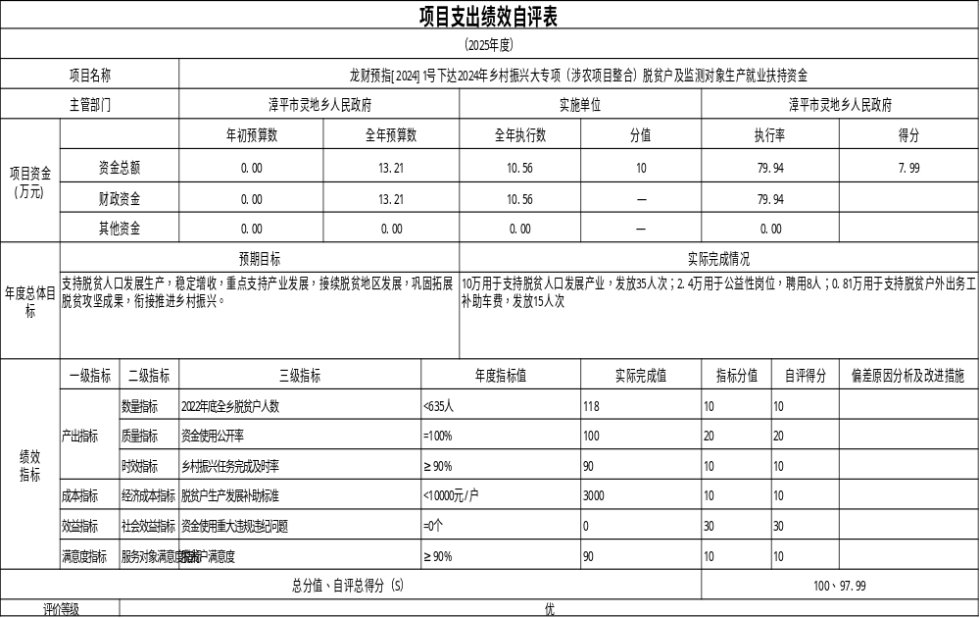
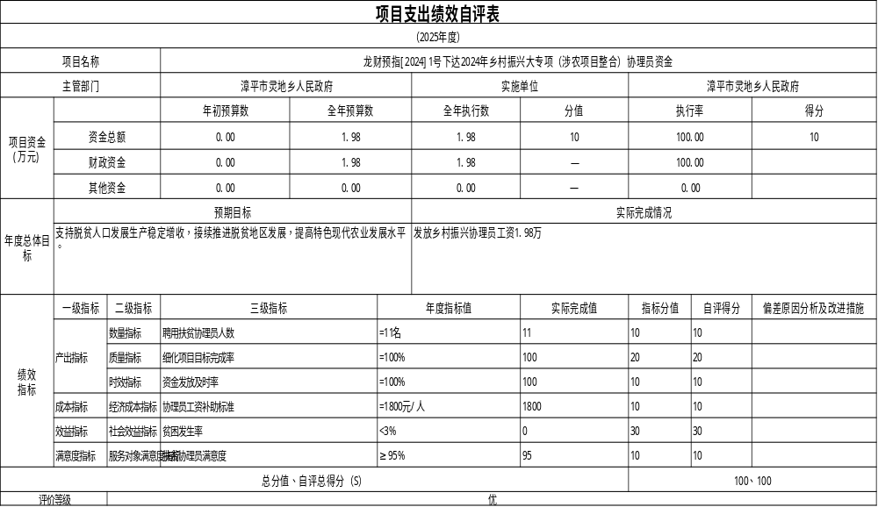
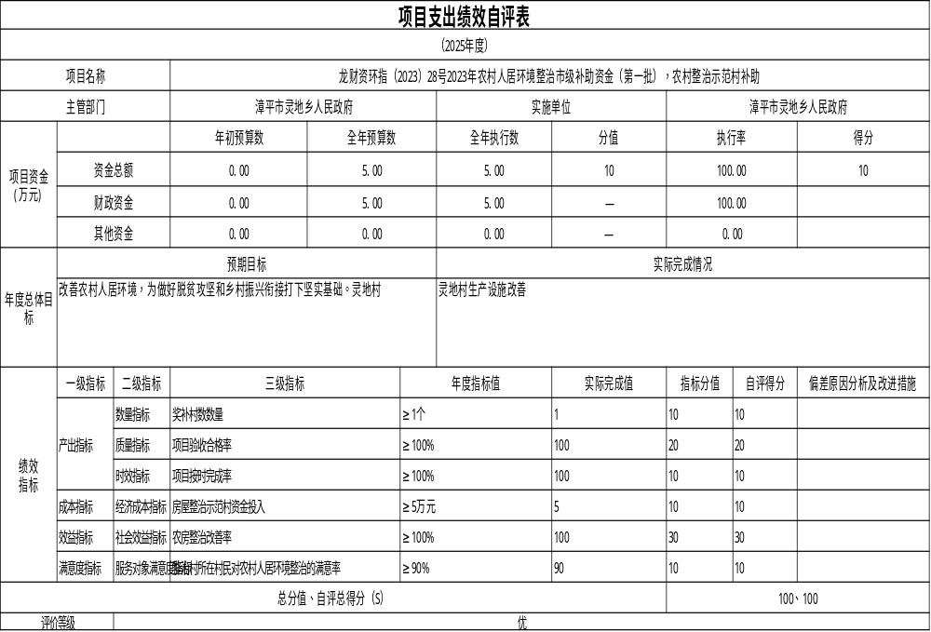
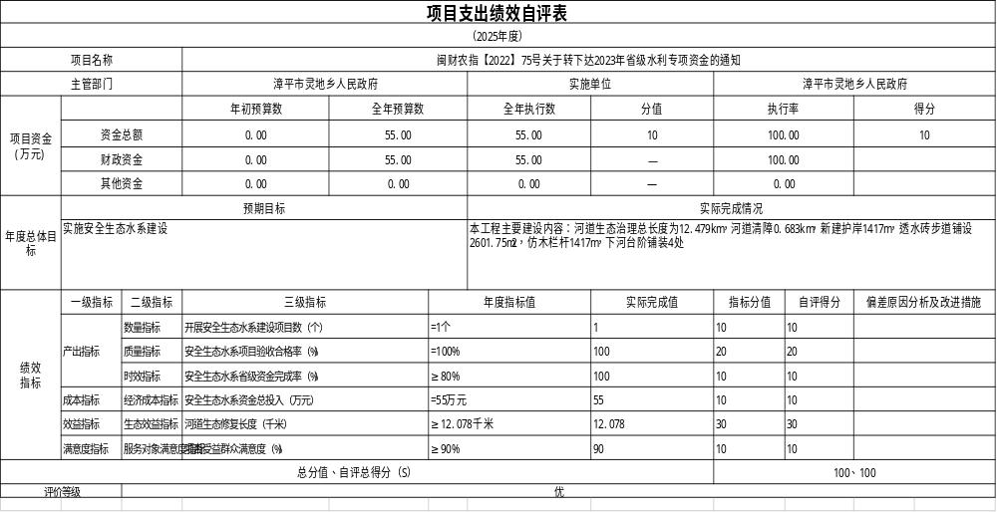
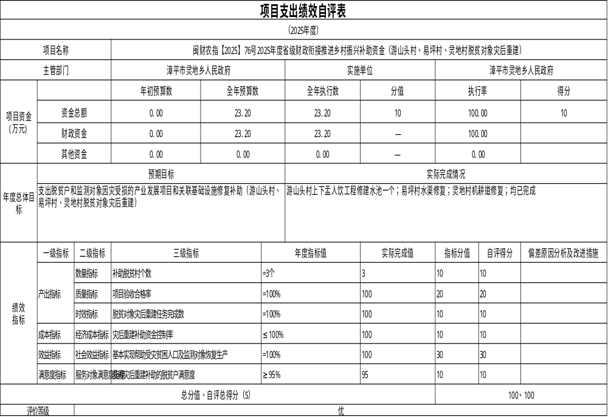

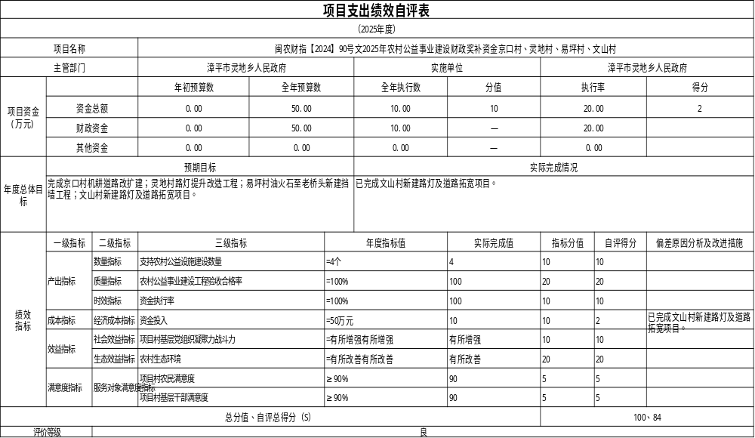
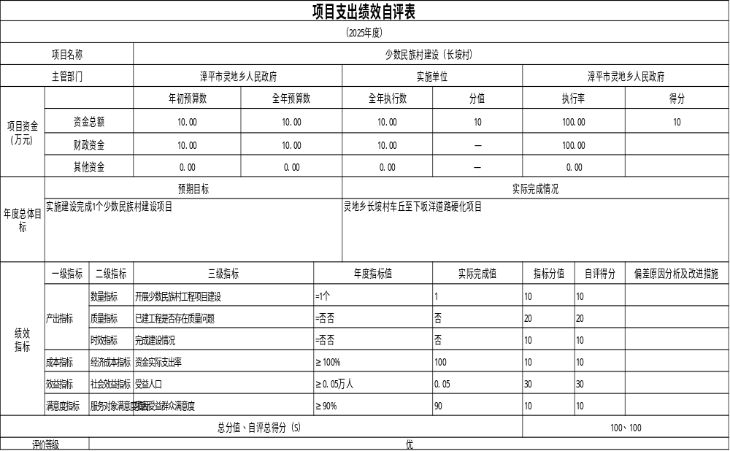
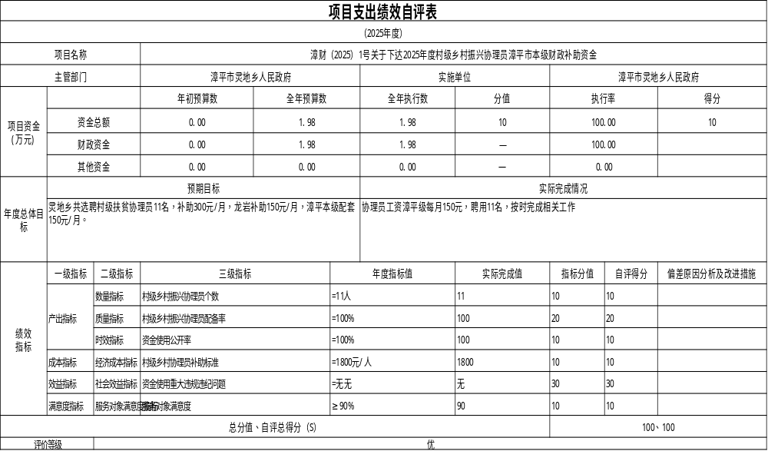
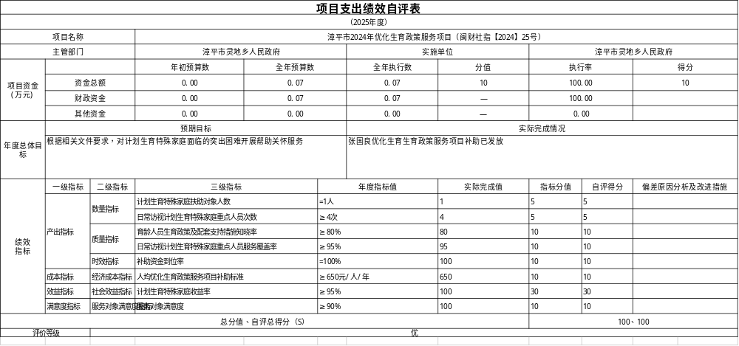

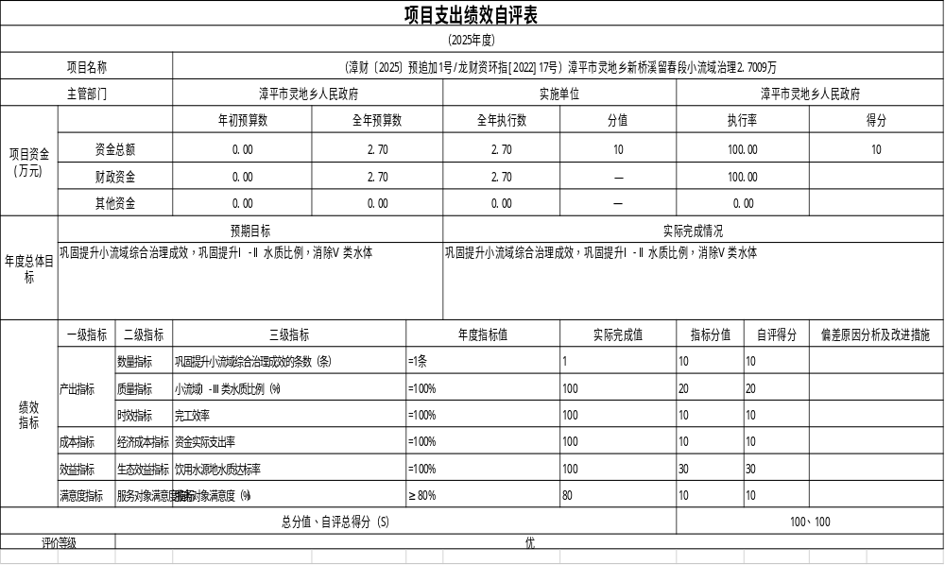
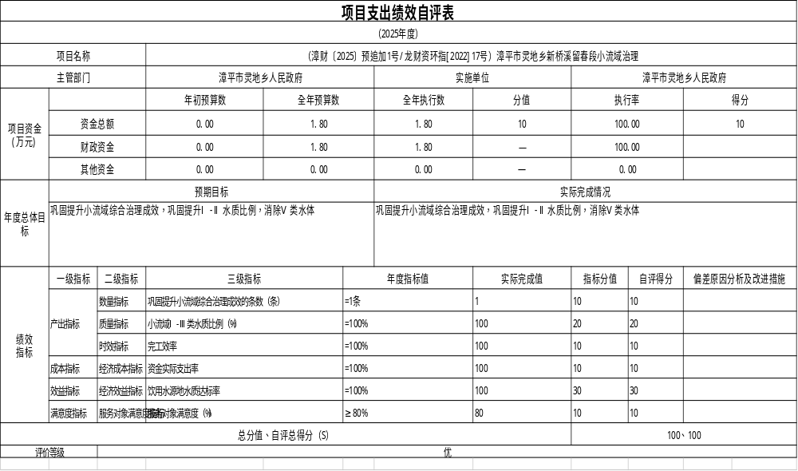

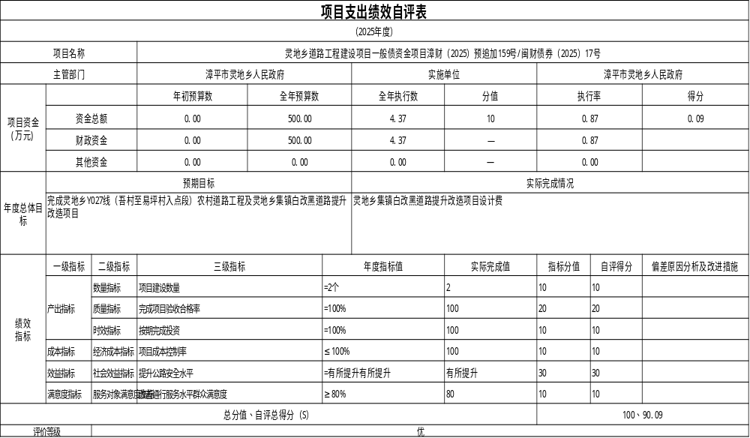

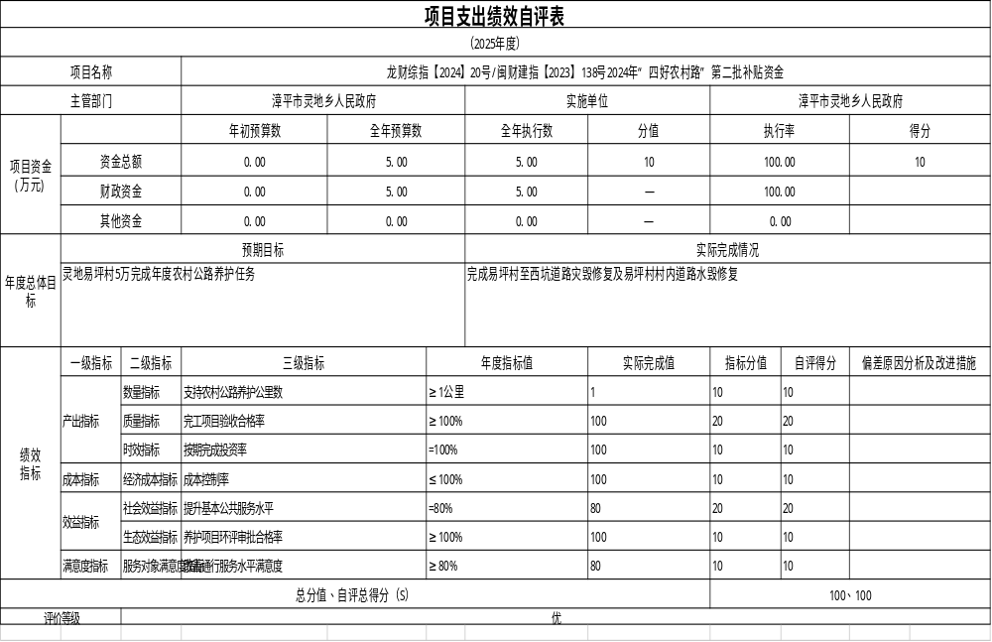
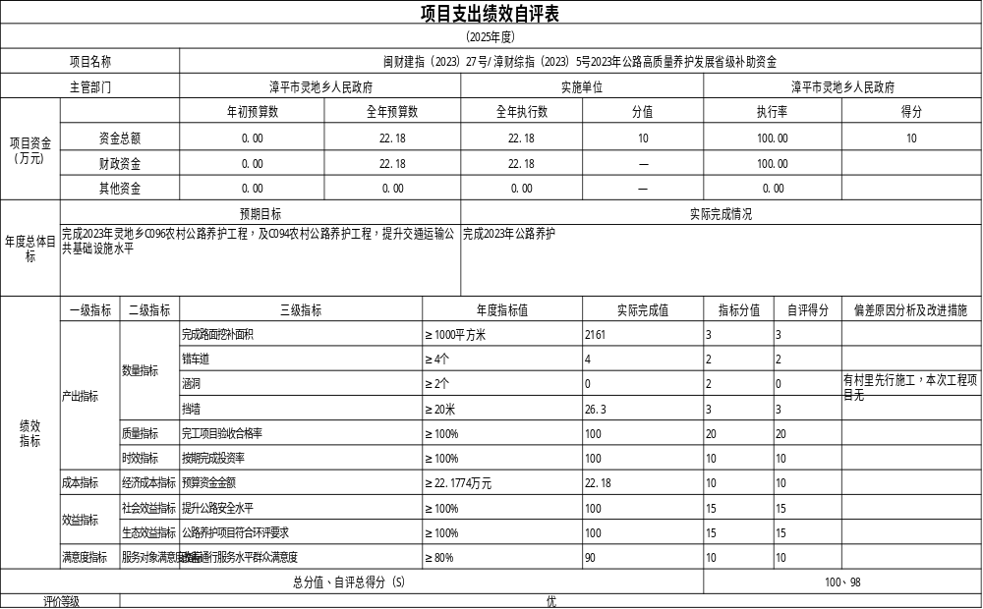

二、《项目支出绩效评价报告》
（略）

三、部门整体支出绩效自评表
部门整体绩效自评表
（2025年度）
部门（单位）名称 |  |  | 漳平市灵地乡人民政府 |  |  | 部门预算编码 |  | 814
项目资金(万元) |  |  | 年初预算数 | 全年预算数 |  | 全年执行数 | 分值 | 执行率 |  | 得分
项目资金(万元) | 资金总额 |  | 575.23 | 2483.66 |  | 1433.61 | 10 | 57.72 |  | 0
项目资金(万元) | 财政资金 |  | 575.23 | 2483.66 |  | 1433.61 |  | 57.72
项目资金(万元) | 其他资金 |  | 0.00 | 0.00 |  | 0.00 |  | 0.00
年度总体目标 | 预期目标 |  |  |  |  |  | 目标实际完成情况
年度总体目标 | 保障单位各部门工作正常运转以及完成工作任务和事业发展目标而安排的项目 |  |  |  |  |  | 保障单位各部门工作正常运转以及完成工作任务和事业发展目标而安排的项目
绩效  指标 | 一级指标 | 二级指标 | 三级指标 |  | 年度指标值 |  | 实际完成值 | 指标分值 | 自评得分 | 偏差原因分析及改进措施
绩效  指标 | 一般性支出情况 | 一般性支出情况 | “三公”经费控制率 |  | ≤100% |  | 100 | 2 | 2
绩效  指标 | 一般性支出情况 | 一般性支出情况 | “三公”经费违规使用次数 |  | ≤0次 |  | 0 | 2 | 2
绩效  指标 | 一般性支出情况 | 一般性支出情况 | 会议费、差旅费超标准使用次数 |  | ≤0次 |  | 0 | 2 | 2
绩效  指标 | 产出指标 | 数量指标 | 社会保障缴费覆盖率 |  | =100% |  | 100 | 6 | 6
绩效  指标 | 产出指标 | 数量指标 | 采购办公用品批次 |  | =1批 |  | 1 | 6 | 6
绩效  指标 | 产出指标 | 质量指标 | 资金使用合规性 |  | =100% |  | 100 | 6 | 6
绩效  指标 | 产出指标 | 质量指标 | 办公设备购置验收合格率 |  | =100% |  | 100 | 6 | 6
绩效  指标 | 产出指标 | 时效指标 | 发放工作人员薪酬的及时率 |  | =100% |  | 100 | 6 | 6
绩效  指标 | 产出指标 | 时效指标 | 采购办公用品入库及时率 |  | =100% |  | 100 | 6 | 6
绩效  指标 | 成本指标 | 经济成本指标 | 部门开展年度基本履职功能所需投入的资金 |  | ≥517.58万元 |  | 517.58 | 4 | 4
绩效  指标 | 成本指标 | 经济成本指标 | 办公设备采购资金支出 |  | ≥57.65万元 |  | 57.65 | 4 | 4
绩效  指标 | 效益指标 | 社会效益指标 | 改善办公条件 |  | =有所优化有所优化 |  | 有所优化 | 15 | 15
绩效  指标 | 效益指标 | 社会效益指标 | 对村民委员会和村党支部的补助 |  | ≥71.28万元 |  | 71.28 | 15 | 15
绩效  指标 | 满意度指标 | 服务对象满意度指标 | 工作人员满意度 |  | ≥90% |  | 90 | 5 | 5
绩效  指标 | 满意度指标 | 服务对象满意度指标 | 群众满意度 |  | ≥90达到或超过目标得100，未达到目标值的，（完成数量/目标数量）*100 |  | 90 | 5 | 5
总分 |  |  |  |  |  |  |  | 90
评价等级 |  | 优（S≧90）

